المملكة العربية السعودية |  | المادة : رياضيات
وزارة التعليم |  | الصف : الأول المتوسط
إدارة التعليم بمنطقة |  | الزمن : ساعتان ونصف
متوسطة |  | التاريخ : 20 – 11 - 1443
اختبار الدور الأول – الفصل الدراسي الثالث – للعام الدراسي 1443 هـ
اسم الطالب : |  |  | رقم الجلوس : | 40
السؤال الأول : اختر الإجابة الصحيحة لكل مما يأتي :
1 | عند رمي مكعب أرقام، أوجد ح ( ظهور عدد أكبر من 6 ) بأبسط صورة :
1 | أ | $\frac{١}{٢}$ | ب | صفر | جـ | $$\frac{١}{٣}$$ | د | $$\frac{١}{٤}$$
2 | 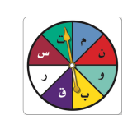  استعمل القرص الدوار المجاور لإيجاد ح(ب)
2 | أ | $$\frac{١}{٢}$$ | ب | $$\frac{١}{٤}$$ | جـ | $$\frac{١}{٦}$$ | د | $$\frac{١}{٨}$$
3 | يعمل في شركة 14 موظف كما هو مبين في الجدول  إذا اختارت الشركة موظف عشوائيا لأداء فريضة الحج على  نفقة الشركة فما احتمال أن يكون سائق  ح(سائق)
  الوظيفة | العدد
  فني | 6
  محاسب | 4
  سائق | 3
  مهندس | 1
3 | أ | $$\frac{١}{١٤}$$ | ب | $$\frac{٦}{١٤}$$ | جـ | $$\frac{٣}{١٤}$$ | د | صفر
4 | 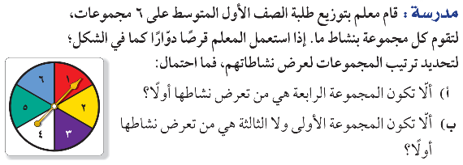  عند إدارة القرص المجاور  فإن احتمال أن يستقر المؤشر على عدد اكبر من5 ؟
4 | أ | $\frac{١}{٦}$ | ب | $$\frac{٥}{٦}$$ | جـ | $$\frac{٢}{٣}$$ | د | 1
5 | استعمل مبدأ العد لإيجاد عدد النواتج الممكنة ( اختيار شهر من أشهر السنة ويوم من أيام الأسبوع )
5 | أ | 84 | ب | 72 | جـ | 60 | د | 24
6 | استعل مبدأ العد لإيجاد عدد النواتج الممكنة (اختيار حيوان من بين كل من 7 قطط و 3 فيلة و 6 أرانب )
6 | أ | 16 | ب | 27 | جـ | 45 | د | 126
7 | إذا كان احتمال تساقط الأمطار ليوم غدًا هو 60% فإن احتمال عدم تساقطها ( المتممة ) هو
7 | أ | 40° | ب | 90° | جـ | 120° | د | 180°
8 | 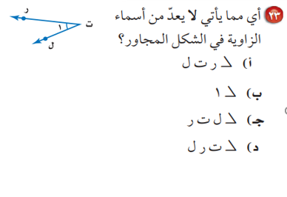  أي مما يأتي لا يعد من أسماء الزاوية المبينة في الشكل المجاور
8 | أ | < ر ت ل | ب | < ل ت ر | جـ | < 1 | د | < ت ر ل
9 | قياس الزاوية القائمة هـو
9 | أ | 30° | ب | 90° | جـ | 120° | د | 180°
10 | 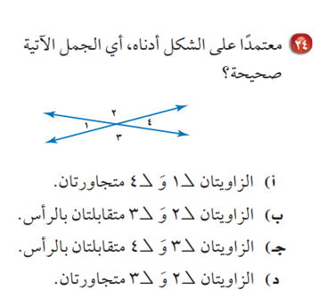  من خلال الشكل المجاور، أي العبارات التالية صحيحة
10 | أ | الزاويتان < 1 ، < 4 متجاورتان | ب | الزاويتان < 2 ، < 3 متجاورتان | جـ | الزاويتان < 3 ،< 4 متقابلتان بالرأس | د | الزاويتان < 1 ، < 3 متجاورتان
11 | 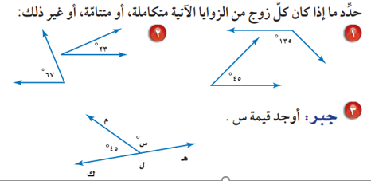  حدد نوع الزوايا في الشكل المجاور ؟
11 | أ | متكاملتان | ب | متتامتان | ج | 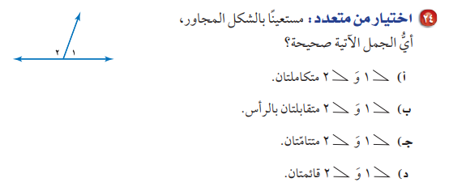  متطابقتان | د | متناظرتان
12 | الزاويتان < 1 ، < 2
12 | أ | متكاملتان | ب | مستقيمة | ج | متقابلتان بالرأس | د | غير متجاورتان
13 | قيمة المجهول س في القطاع الدائري المقابل يساوي  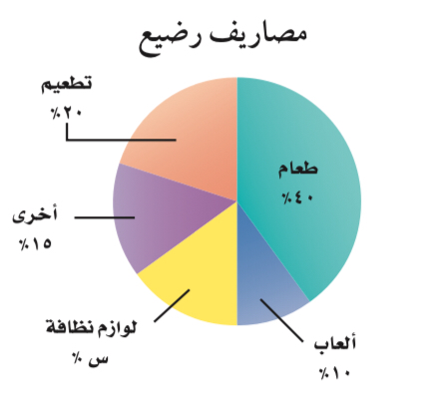
13 | أ | 10 % | ب | 15 % | جـ | 20% | د | 25 %
14 | قياس الزاوية < 1 في الشكل المقابل يساوي  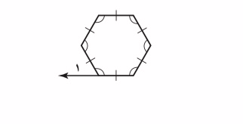
14 | أ | 120 ° | ب | 100° | جـ | 80° | د | 60°
15 | ما قيمة س في الشكلين المتشابهين  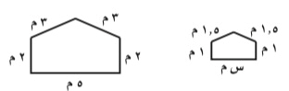
15 | أ | 1 م | ب | 2 م | جـ | 2.5 م | د | 3 م
16 | قياس الزاوية س في الشكل أدناه ؟  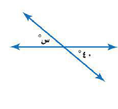
16 | أ | 40° | ب | 140° | جـ | 50° | د | 105°
17 | يبين الشكل المجاور نتائج مسح لتحديد اللون المفضل  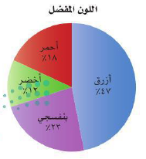  لــ 100 طالب كم عدد الطلاب الذين يفضلون  اللون الأزرق
17 | أ | 47 طالب | ب | 22 طالب | جـ | 15 طالب | د | 5 طلاب
18 | مساحة المثلث الذي ارتفاعه 6 سم وطول قاعدته 8 سم يساوي
18 | أ | 24 سم ² | ب | 12 سم ² | جـ | 48 سم ² | د | 5 سم ²
19 | يسمى المثلث المقابل حسب الزوايا  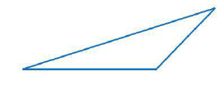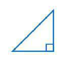
19 | أ | حاد الزوايا | ب | منفرج الزاوية | جـ | قائم الزاوية | د | مستقيم الزاوية
20 | يسمى المثلث المقابل حسب الأضلاع  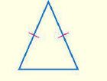
20 | أ | متطابق الأضلاع | ب | متطابق الضلعين | جـ | مختلف الأضلاع | د | قائم الزاوية
21 | في المثلث س ص ع اذا علمت أن ق < س = 102° ، ق < ص = 44° ، فأن ق < ع يساوي
21 | أ | 54° | ب | 102° | جـ | 34° | د | 74°
22 | أفضل وصف للشكل المقابل هـو  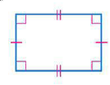
22 | أ | معين | ب | مربع | جـ | شبه منحرف | د | مستطيل
23 | قياس الزاوية س في الشكل الرباعي المقابل  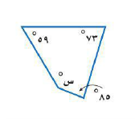
23 | أ | 143° | ب | 73° | جـ | 55° | د | 100°
24 | اذا كان المثلث أ ب جـ يشابه المثلث و ه د ، فأوجد قيمة أ جـ حسب المعطيات بالشكل  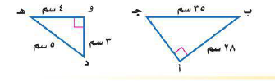
24 | أ | 28 سم | ب | 24 سم | جـ | 21 سم | د | 18 سم
25 | مجموع زوايا المضلع السباعي الداخلية يساوي
25 | أ | 180° | ب | 540° | جـ | 720° | د | 900°
26 | محيط دائرة طول قطرها 14م يساوي  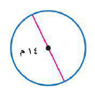
26 | أ | 7 م | ب | 14 م | جـ | 22 م | د | 44 م
27 | رسم سلمان دائرة نصف قطرها 7 سم ، ودائرة أخرى نصف قطرها 14 سم . ما الفرق التقريبي بين مساحتي الدائرتين ؟
27 | أ | 462 سم ² | ب | 154 سم ² | جـ | 616 سم ² | د | 254 سم ²
28 | مساحة الشكلين الآتيين يساوي  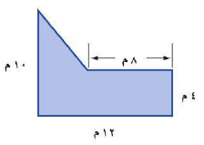
28 | أ | 60 م ² | ب | 48 م ² | جـ | 960 م ² | د | 68 م ²
29 | يصنف الشكل المقابل على انه  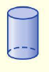
29 | أ | الأسطوانة | ب | المكعب | جـ | الهرم | د | المنشور
30 | متوازي مستطيلات طولة 4 سم وارتفاعه 3 سم وعرضه 5 سم ، فأن حجمه يساوي
30 | أ | 60 سم³ | ب | 12 سم³ | جـ | 19 سم³ | د | 50 سم³
31 | منشور ثلاثي مساحة قاعدتة 12 سم ² وطول ارتفاعه 3 سم فأن حجمة يساوي
31 | أ | 36 سم³ | ب | 15 سم³ | جـ | 9 سم³ | د | 24 سم³
32 | مجموع احتمال الحادثتان المتتامتان يساوي
32 | أ | 1 | ب | 2 | ج | 3 | د | 4
33 | الزاوية الحادة قياسها
33 | أ | أقل من 90° | ب | 90° | ج |  | د | بين 90° و 180°
34 | الأسطوانة لها قاعدتان عبارة عن
34 | أ | دائرتين متطابقتين | ب | دائرتين غير متطابقتين | ج | مربع | د | مثلث
35 | يمكن التبليط بالمضلع
35 | أ | الرباعي | ب | الخماسي المنتظم | ج | السباعي المنتظم | د | التساعي المنتظم
36 | شكل رباعي فيه كل ضلعين متقابلين متوازيين ومتطابقين
36 | أ | متوازي الاضلاع | ب | شبه المنحرف | ج | الهرم | د | الاسطوانة
37 | قطع مستقيمة تتشكل من تقاطع الوجوه
37 | أ | الأحرف | ب | الوجوه الجانية | ج | الوجوه العلويه | د | الرؤوس
38 | يسمى الجزء من الدائرة الذي يحاط بنصفي قطر هو
38 | أ | القطاع | ب | الشكل المركب | ج | الكرة | د | المخروط
39 | شكل مغلق مكون من ثلاث قطع مستقيمة أو أكثر لا تتقاطع مع بعضها هو
39 | أ | المضلع | ب | الدائرة | ج | الكرة | د | الأسطوانة
40 | الشكل الذي ليست له أوجه ولا قاعدة ولا أحرف ولا رؤوس هـو
40 | أ | الكرة | ب | المخروط | ج | الهرم | د | الاسطوانة

